

（深圳）

实验报告

开课学期： 2022春季
课程名称： 计算机网络
实验名称： 协议栈之IP、ICMP、UDP协议实现
学生班级： 1班
学生学号： 190110115
学生姓名： 谢俊安
评阅教师：
报告成绩：

实验与创新实践教育中心制
2022年3月

实验详细设计
（注意不要完全照搬实验指导书上的内容，请根据你自己的设计方案来填写
图文并茂地描述实验实现的所有功能和详细的设计方案及实验过程中的特色部分。）
- IP协议详细设计
  - IP数据报输入ip_in()
    - 如果数据包的长度小于IP头部长度，丢弃不处理。
    - 报头检测
      - IP头部的版本号是否为IPv4
      - 总长度字段小于或等于收到的包的长度
      - 如果不符合这些要求，则丢弃不处理。
    - 计算头部校验和
      - 把IP头部的头部校验和字段用其他变量保存起来
      - 将该头部校验和字段置0
      - 调用checksum16函数来计算头部校验和
        - 如果与IP头部的首部校验和字段不一致，丢弃不处理，
        - 如果一致，则再将该头部校验和字段恢复成原来的值。
    - 对比目的IP地址是否为本机的IP地址，如果不是，则丢弃不处理。
    - 填充字段
      - 如果接收到的数据包的长度大于IP头部的总长度字段
      - 则说明该数据包有填充字段，去除填充字段。
    - 去掉IP报头
    - 向上层传递数据包
      - 如果是不能识别的协议类型，则返回ICMP协议不可达信息。
  - 校验和checksum16()
    - 对两个16bit的二进制数做加法，将结果存储在一个32位数中
    - 若有进位，则加到下一列。
    - 若最高位相加仍产生进位，则要在最后的结果中加1。
    - 对最后结果取反码
  - IP数据报输出处理ip_out()
    - 检查从上层传递下来的数据报包长是否大于IP协议最大负载包长
    - 如果超过IP协议最大负载包长，则分片发送。
      - 初始化一个ip_buf缓存区，将数据报包长截断成一个个包
      - 调用ip_fragment_out()函数发送出去
      - 如果截断后最后的一个分片<=IP协议最大负载包长
        - 初始化一个大小等于该分片大小的ip_buf
        - 调用ip_fragment_out()函数发送出去
    - 如果没有超过IP协议最大负载包长，则直接调用ip_fragment_out()函数发送出去
  - IP数据报输出处理ip_fragment_out()
    - 增加IP数据报头部缓存空间
    - 填写IP数据报头部字段
    - 计算校验和
      - 把IP头部的首部校验和字段填0
      - 调用checksum16函数计算校验和
      - 把计算出来的校验和填入首部校验和字段
    - 将封装后的IP头部和数据发送出去
- ICMP协议详细设计

- UDP协议详细设计

实验结果截图及分析
（对你自己实验的测试结果进行评价）
- IP协议实验结果及分析
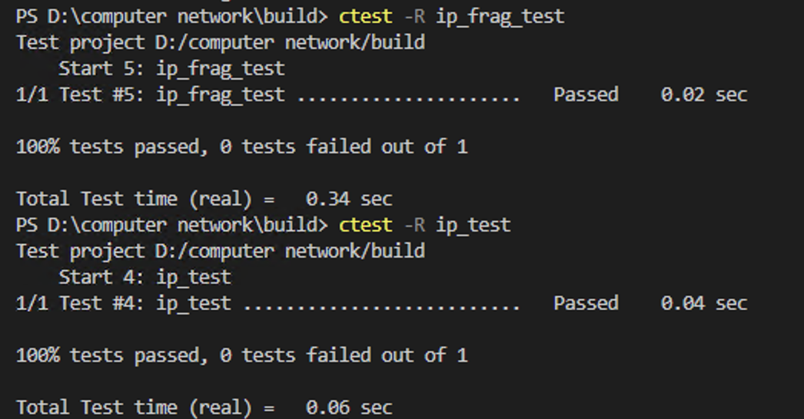
IP协议成功完成。

- ICMP协议实验结果及分析

- UDP协议实验结果及分析
（本小节还需要分析你自己用Wireshark抓包工具捕获到的相关报文（包含UDP和ARP报文），解析报文内容）

实验中遇到的问题及解决方法
（包括设计过程中的错误及测试过程中遇到的问题）
- 校验和算法本身没有问题，但却出现了校验和计算计算错误。
分析：数据包的相关信息应该在计算校验和之前就完成。
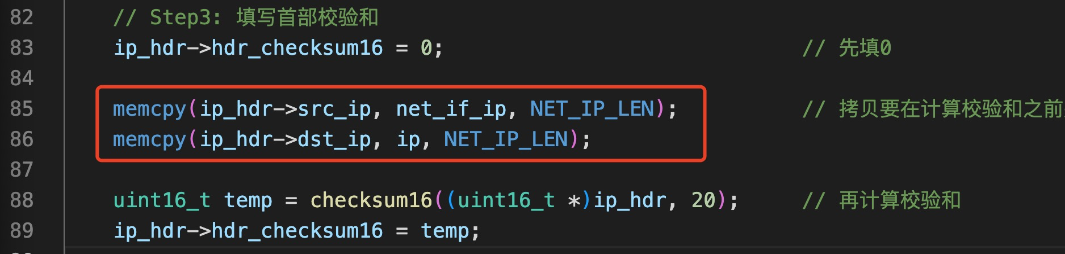

- 数据包偏移量出错
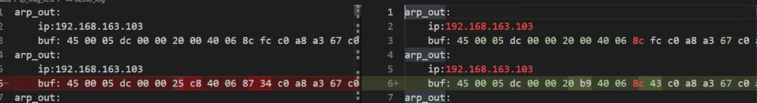
分析：偏移是按8个字节为单位，体现在每发完一个截断后的包之后，偏移量应该加上最大负载包长/8字节。
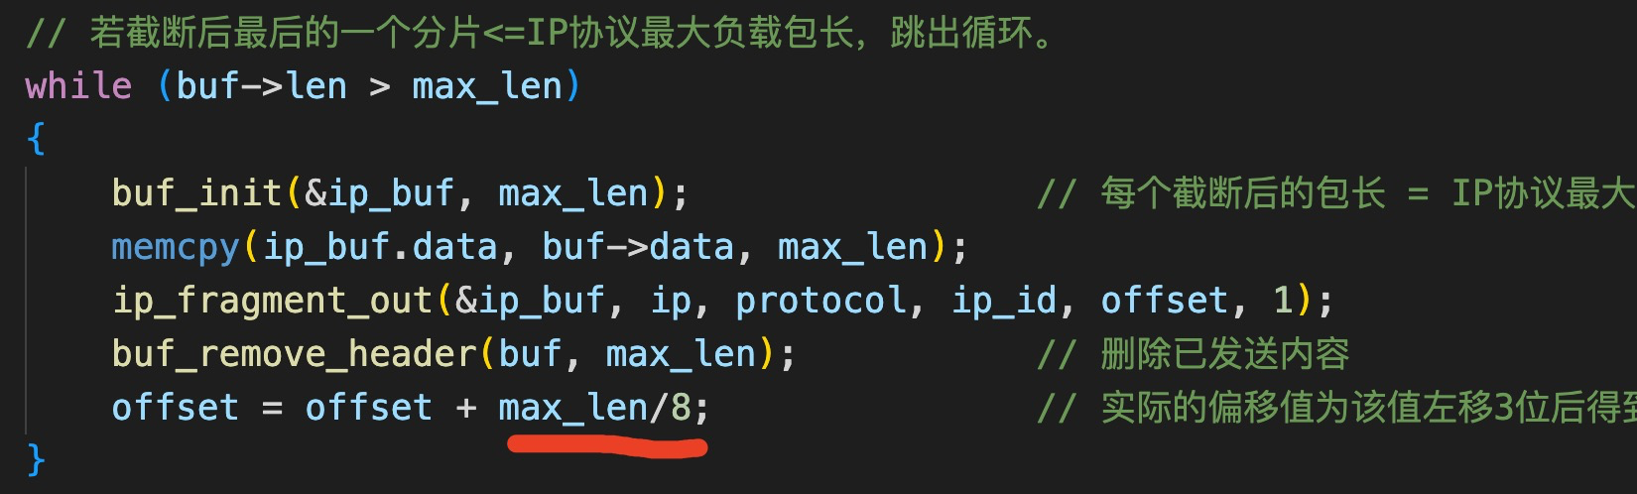

实验收获和建议
（实验过程中的收获、感受、问题、建议等）

